4. adventná nedeľa „C“
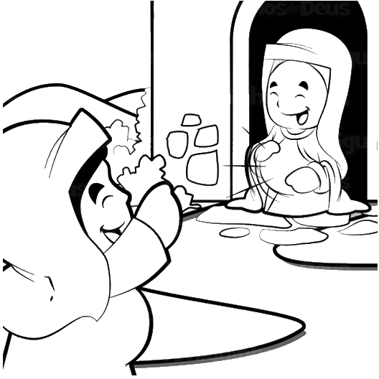
Čítanie zo svätého Evanjelia podľa Lukáša
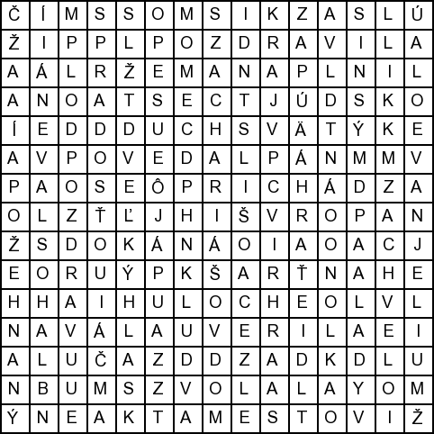
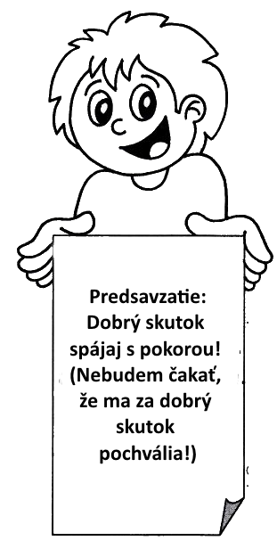
V tých dňoch sa Mária vydala na cestu a ponáhľala sa do istého judejského mesta v hornatom kraji. Vošla do Zachariášovho domu a pozdravila Alžbetu. Len čo Alžbeta začula Máriin pozdrav, dieťa v jej lone sa zachvelo a Alžbetu naplnil Duch Svätý. Vtedy zvolala veľkým hlasom: „Požehnaná si medzi ženami a požehnaný je plod tvojho života. Čím som si zaslúžila, že matka môjho Pána prichádza ku mne? Lebo len čo zaznel tvoj pozdrav v mojich ušiach, radosťou sa zachvelo dieťa v mojom lone. A blahoslavená je tá, ktorá uverila, že sa splní, čo jej povedal Pán.“ Počuli sme slovo Pánovo.
Pápež František: Učiť sa v škole Panny Márie
1. Počúvanie: Mária vie počúvať Boha: nejde o jednoduché počutie, ale o načúvanie, skutok pozornosti, prijatia, pripravenosti.
2. Rozhodnutie: Mária sa nebojí ísť proti prúdu: s odhodlaným srdcom načúva a rozhoduje sa a berie na seba všetky riziká, ale nie sama, spolu s Bohom!
3. Skutok: Mária sa vydala na cestu a«ponáhľala sa» (Lk 1,39). Napriek ťažkostiam a kritike, ktorým bude čeliť, nevyčkáva, neváha, ale ide a ,ponáhľa sa‘, lebo v nej je sila Božieho Slova. A jej konanie je naplnené dobročinnosťou, naplnené láskou: to je odtlačok Boha. Mária ide k Alžbete nie preto, aby si vypočula, aká je skvelá, ale aby jej pomohla, aby bola užitočná, aby slúžila.
Správne usporiadaj Anjelské pozdravenie:
Božia, | Mária, | Amen. | i v hodinu | našej.
Požehnaná si | s tebou. | smrti | pros | ženami
Matka | a požehnaný | je plod | plná | teraz
Tvojho, | Ježiš. | Svätá | medzi | za nás
Mária, | Zdravas | Pán | života | milosti

Osemsmerovka s tajničkou:
blahoslavená, cesta, dieťa, duch svätý, evanjelium, júdsko, kraj, lono, lukáš, matka, mesto, mária, naplnil, plod, povedal pán, pozdrav, pozdravila, požehnaný, prichádza, radosťou, splní, uverila, veľký hlas, vošla, vydala, zachariášov dom, zachvelo, začula, zvolala, život

Obrázky vyfarbím.

